ПУНК ВРЕМЕННОГО СОДЕРЖАНИЯ
15.10.2026 г.

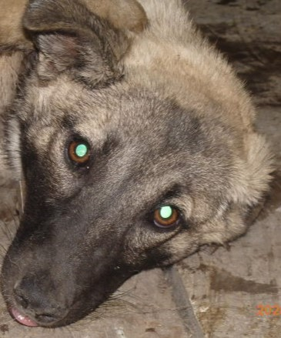 | Дата отлова, место обнаружения | 15.10.2026 г.  Центральный район, жд ст. Волгоград-1
 | Вид, пол животного | Собака, самка
 | Окрас животного | Палевый
 | Инд. номер/маркировка животного | 0420/26 МБУ «Северное»

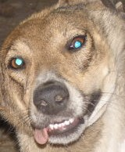 | Дата отлова, место обнаружения | 15.10.2026 г.  Центральный район, жд ст. Волгоград-1
 | Вид, пол животного | Собака, самка
 | Окрас животного | Бело-серый
 | Инд. номер/маркировка животного | 0419/26 МБУ «Северное»

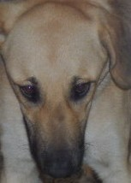 | Дата отлова, место обнаружения | 15.10.2026 г.  Центральный район, ул. Хиросимы
 | Вид, пол животного | Собака, самец
 | Окрас животного | Рыжий
 | Инд. номер/маркировка животного | 0418/26 МБУ «Северное»

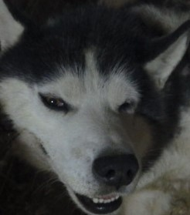 | Дата отлова, место обнаружения | 15.10.2026 г.  Кировский район, ул. Красногорская
 | Вид, пол животного | Собака, самец
 | Окрас животного | Черно-серый
 | Инд. номер/маркировка животного | 0421/26 МБУ «Северное»

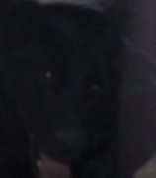 | Дата отлова, место обнаружения | 15.10.2026 г.  Кировский район, ул. им. Стрельца
 | Вид, пол животного | Собака, самец
 | Окрас животного | Черный
 | Инд. номер/маркировка животного | 0422/26 МБУ «Северное»

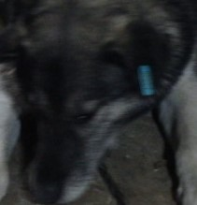 | Дата отлова, место обнаружения | 15.10.2026 г.  Кировский район, ул. Успенского
 | Вид, пол животного | Собака, самка
 | Окрас животного | Черно-серый
 | Инд. номер/маркировка животного | 0337

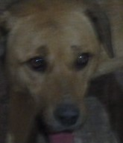 | Дата отлова, место обнаружения | 15.10.2026 г.  Кировский район, ул. Успенского
 | Вид, пол животного | Собака, самец
 | Окрас животного | Рыжий
 | Инд. номер/маркировка животного | 1507/22 МБУ «Северное»

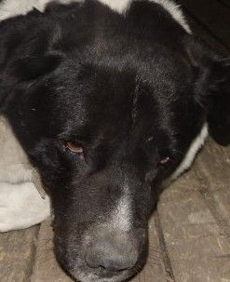 | Дата отлова, место обнаружения | 15.10.2026 г.  Кировский район, ул. Писемского
 | Вид, пол животного | Собака, самец
 | Окрас животного | Черно-белый
 | Инд. номер/маркировка животного | 1752/24 МБУ «Северное»

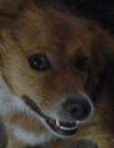 | Дата отлова, место обнаружения | 15.10.2026 г.  Кировский район, ул. Писемского
 | Вид, пол животного | Собака, самец
 | Окрас животного | Черно-рыжий
 | Инд. номер/маркировка животного | 2513/24 МБУ «Северное»

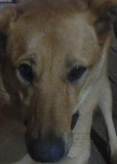 | Дата отлова, место обнаружения | 15.10.2026 г.  Кировский район, ул. Писемского
 | Вид, пол животного | Собака, самка
 | Окрас животного | Черно-рыжий
 | Инд. номер/маркировка животного | 1753/24 МБУ «Северное»

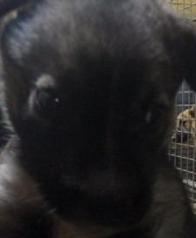 | Дата отлова, место обнаружения | 15.10.2026 г.  Кировский район, ул. Кирова
 | Вид, пол животного | Собака, самец
 | Окрас животного | Черно-серый
 | Инд. номер/маркировка животного | 0423/26 МБУ «Северное»

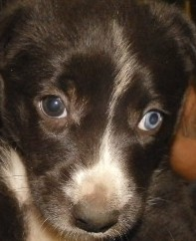 | Дата отлова, место обнаружения | 15.10.2026 г.  Кировский район, ул. Кирова
 | Вид, пол животного | Собака, самка
 | Окрас животного | Черно-белый
 | Инд. номер/маркировка животного | 0424/26 МБУ «Северное»

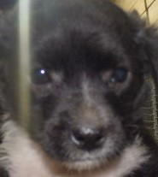 | Дата отлова, место обнаружения | 15.10.2026 г.  Кировский район, ул. Кирова
 | Вид, пол животного | Собака, самка
 | Окрас животного | Черно-белый
 | Инд. номер/маркировка животного | 0425/26 МБУ «Северное»

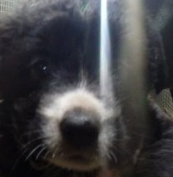 | Дата отлова, место обнаружения | 15.10.2026 г.  Кировский район, ул. Кирова
 | Вид, пол животного | Собака, самка
 | Окрас животного | Черно-белый
 | Инд. номер/маркировка животного | 0426/26 МБУ «Северное»

